云互通物流运输平台用户手册
物流行业是现代经济的重要组成部分，对于商品的运输、仓储和配送有重要作用。传统的物流管理方式有效率低下，信息不对称等问题。而云互通物流运输平台，能借助先进的信息技术，对物流过程精细化，自动化管理和控制，提高物流运输效率。
本软件通过MySQL数据库与Redis数据库实现物流数据的存储；集成了Swagger进行API的设计、文档生成和测试；集成了Shiro，通过配置和自定义Realm，实现了用户认证和权限管理的功能；使用Vue.js作为前端框架，通过前后端分离的架构，实现了前端页面和后端接口的解耦和灵活性，为用户提供高度灵活性和可定制性，使系统扩展和定制变得简便，为不同业务需求提供了一体化的解决方案。
本产品致力于连接有物流运输需求的货主与司机，通过本平台可以打破信息壁垒，货主可轻松找到待承运的司机，而司机也能方便地找到适合自己的货物进行运输，从而提高了物流运输的效率。这种无缝连接的平台不仅极大地减少了寻找订单的时间和精力，同时也推动了整个物流行业的智能化发展，为用户提供了更为便捷、高效和可靠的物流运输服务。

1 登录注册模块

1.1 用户登录页面
用户进入网站后通过此界面登录用户注册好的账号，输入账号和密码登录本系统，如下图1.1所示，登录成功页面如下图1.2所示。
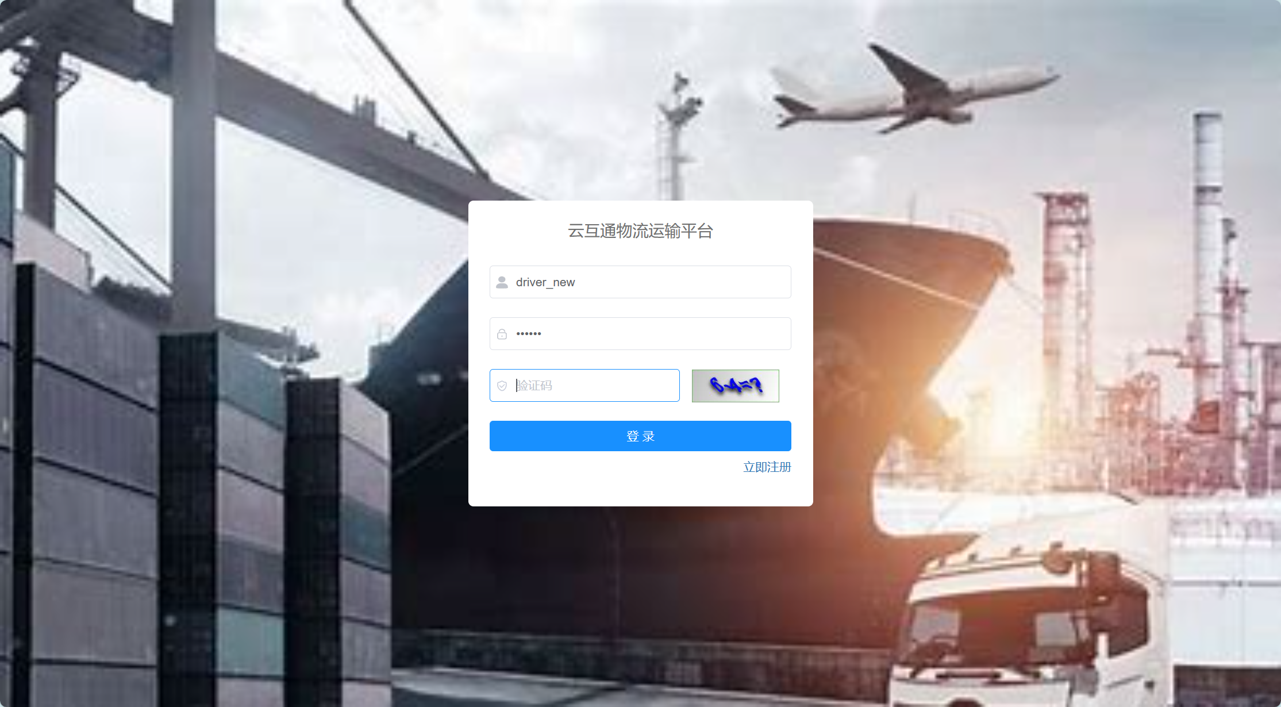
图1.1 登录页面
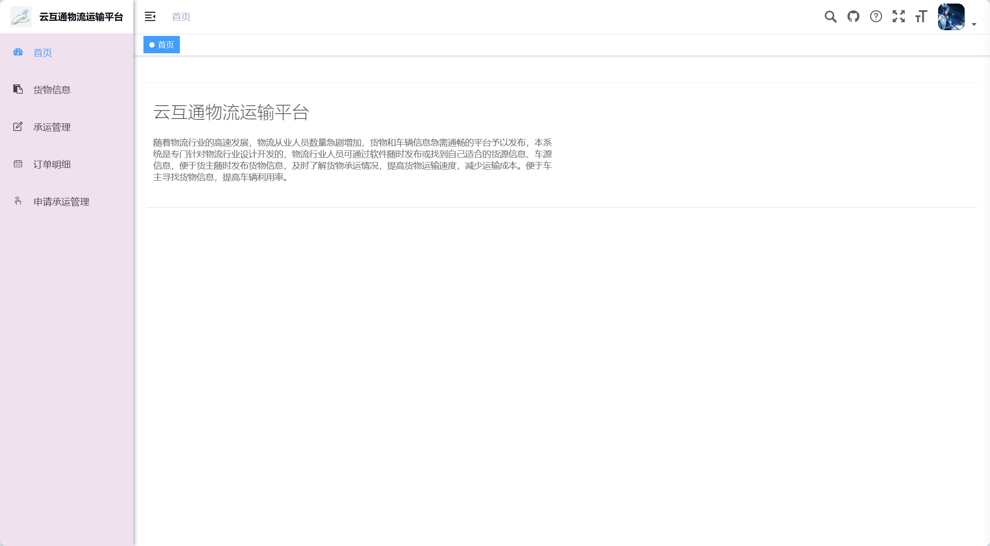
图1.2 登录成功页面

1.2 用户注册页面
用户在此页面输入账号和密码，进行用户注册，货主和司机可以通过手机号进行注册，如下图1.3、1.4所示。
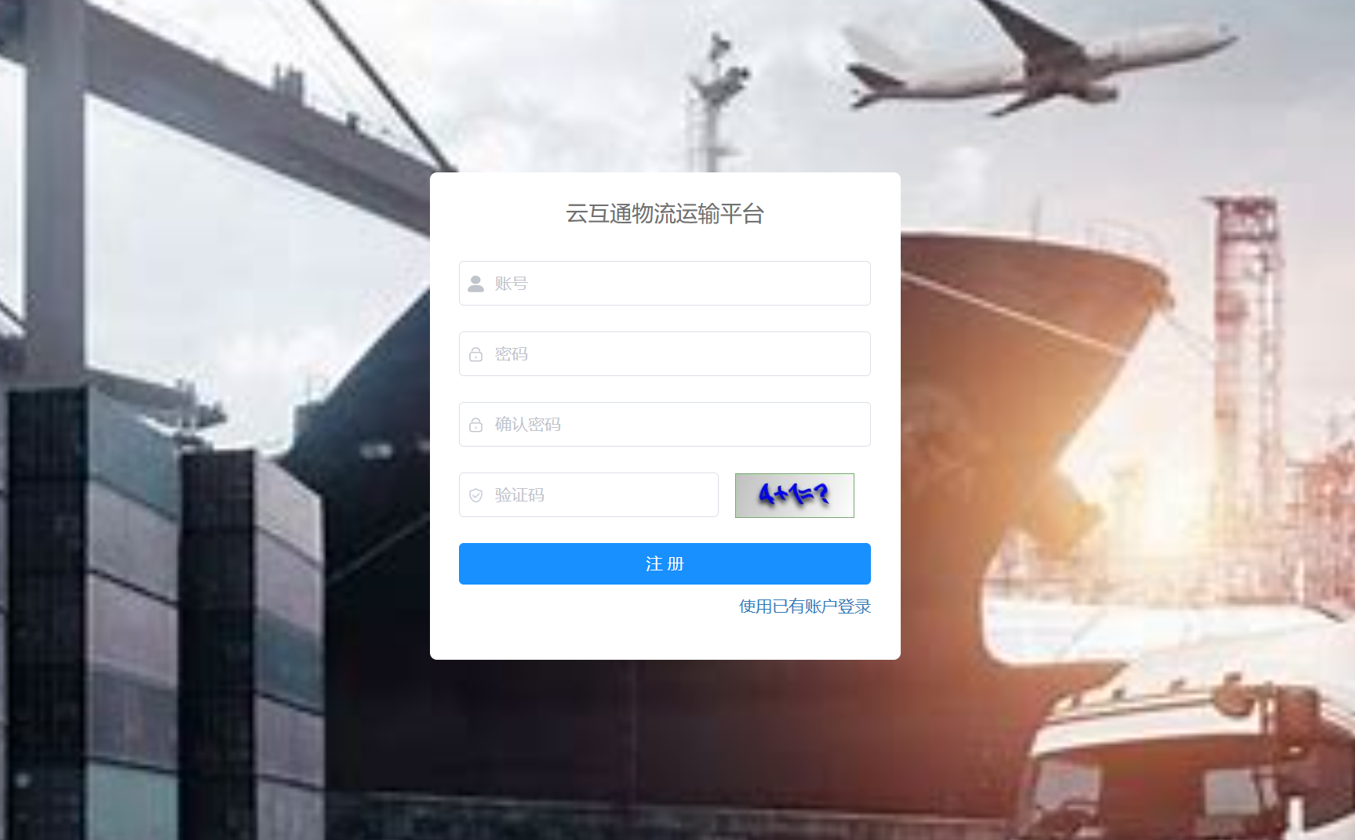
图1.3 注册页面
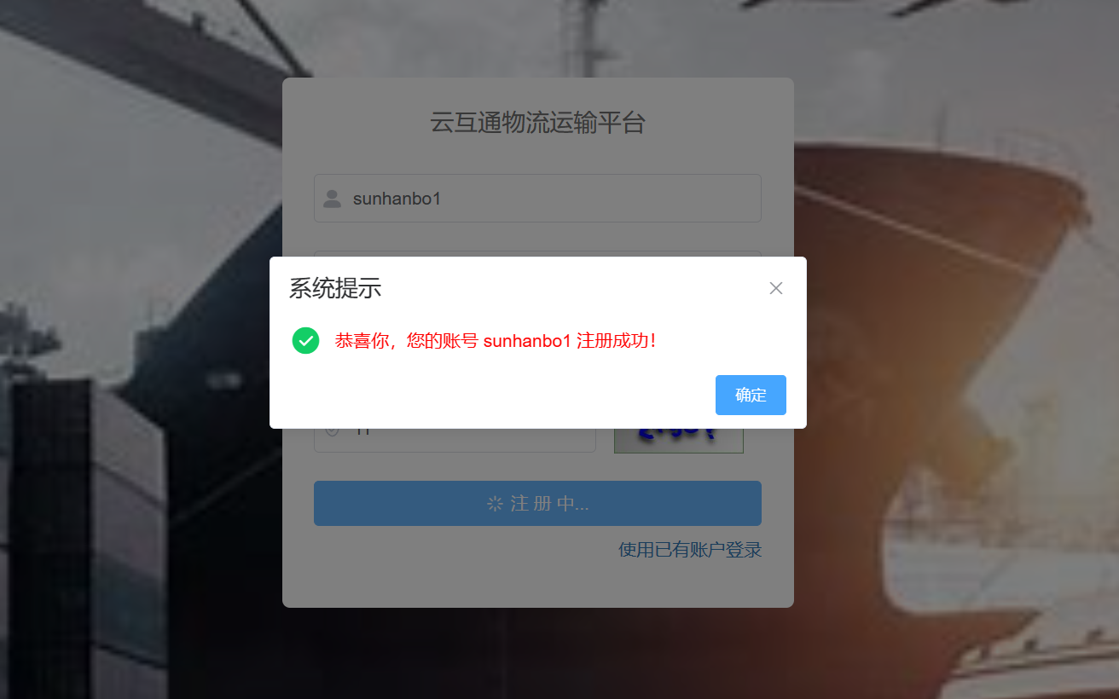
图1.4 注册成功页面

1.3 侧滑栏菜单
用户可在侧滑菜单进行功能选择，点击切换。侧滑菜单如下图1.5所示。
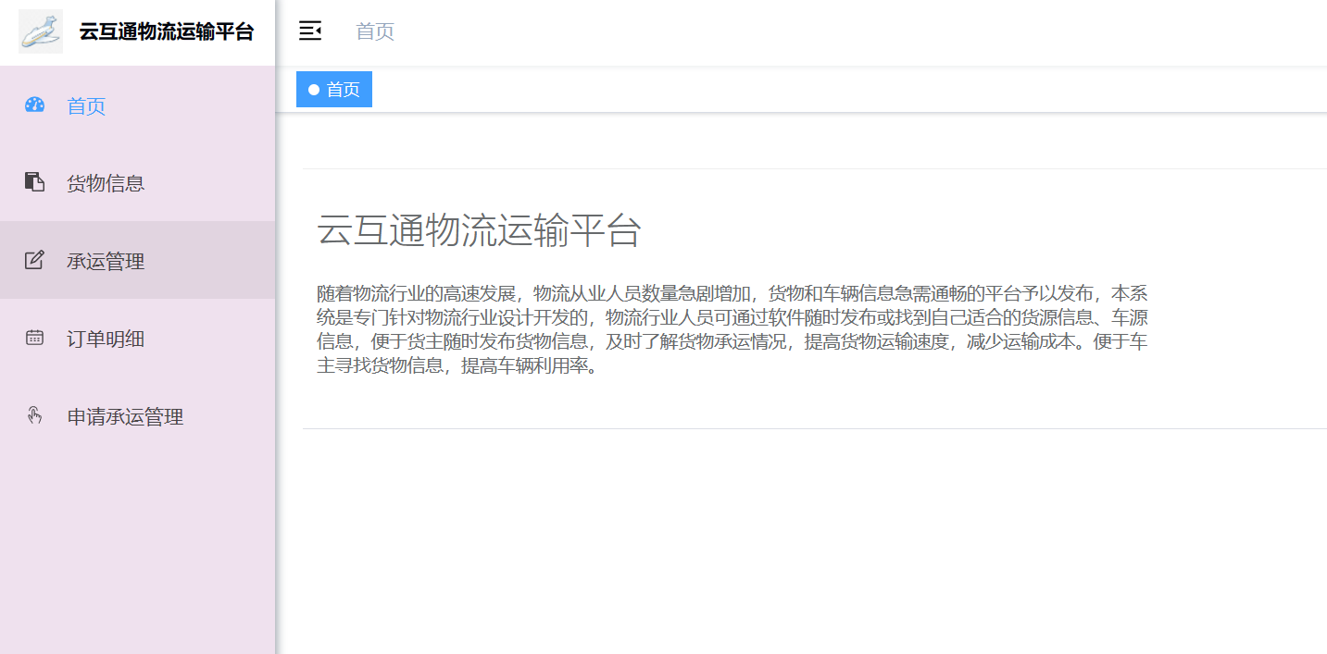
图1.5 侧滑菜单

2 货源信息管理模块

2.1 司机查询页面
司机可以查看所有货主所发布的订单的信息并搜索当前平台上起送时间晚于当前时间的待承运货物。司机查寻待承运订单后可以选择订单并申请接单，如图2.1、2.2所示。
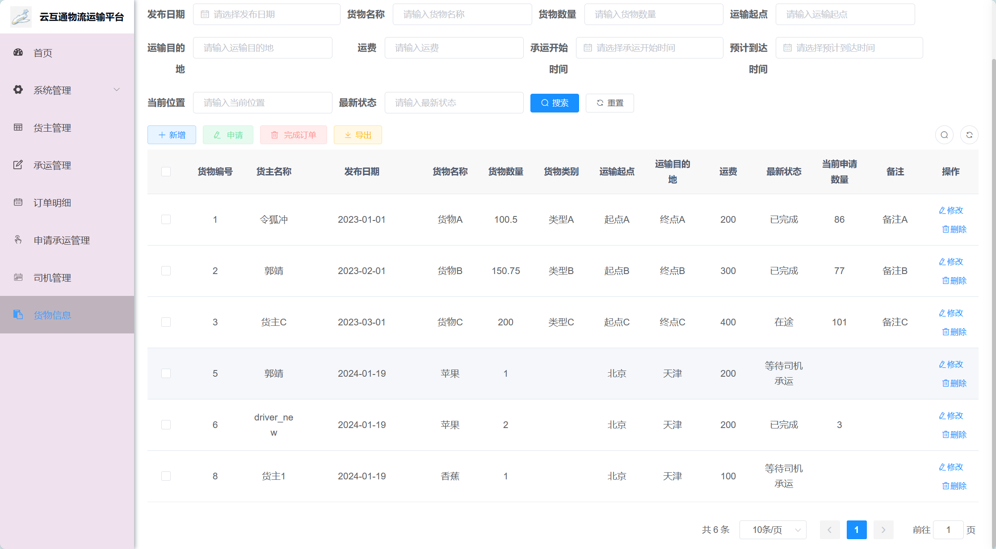
图2.1 搜索货源
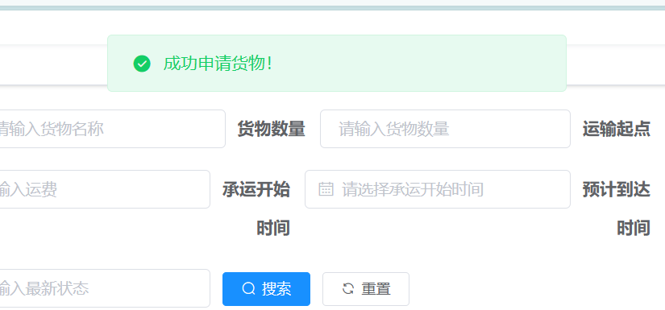
图2.2 申请成功信息

2.2 货主发布页面
货主可以发布待运输的运单，查看、修改本货主发布的运单的信息。如图2.3所示。
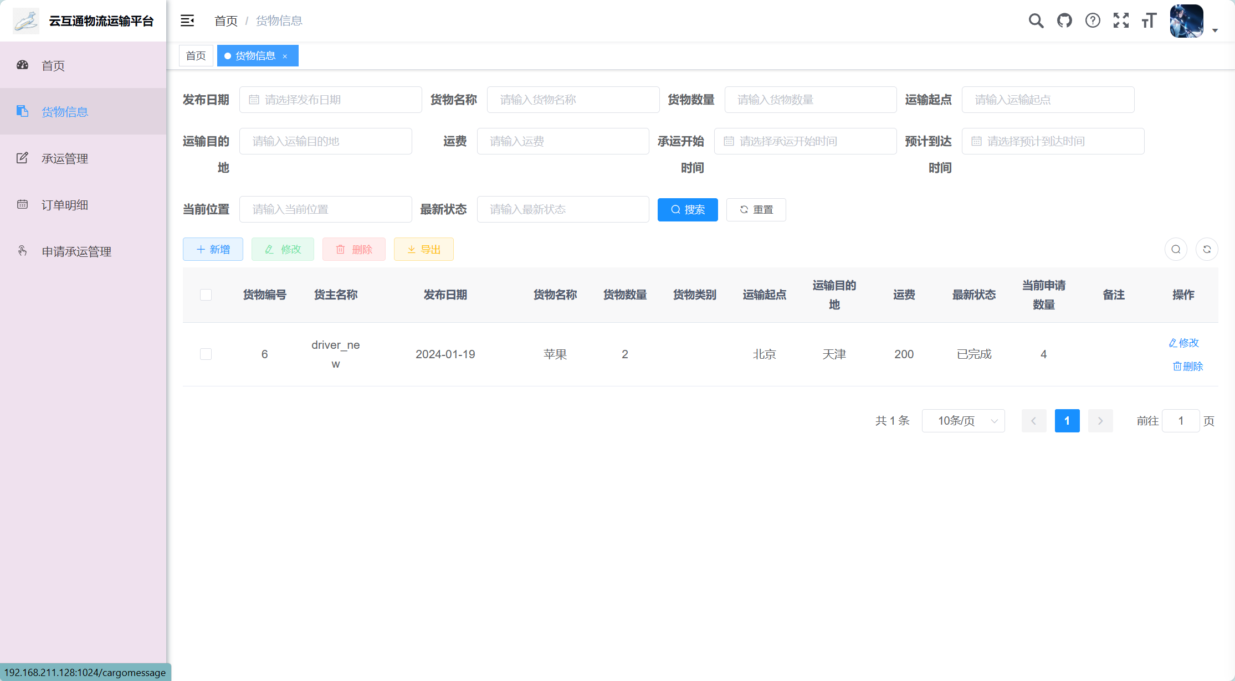
图2.3 货物需求发布页面
货主通过添加货物信息，填写相关内容，可发布货物运输需求信息等待接单，在菜单中也可以增加，修改，删除，查询本货主发布的待承运信息。如图2.4所示。
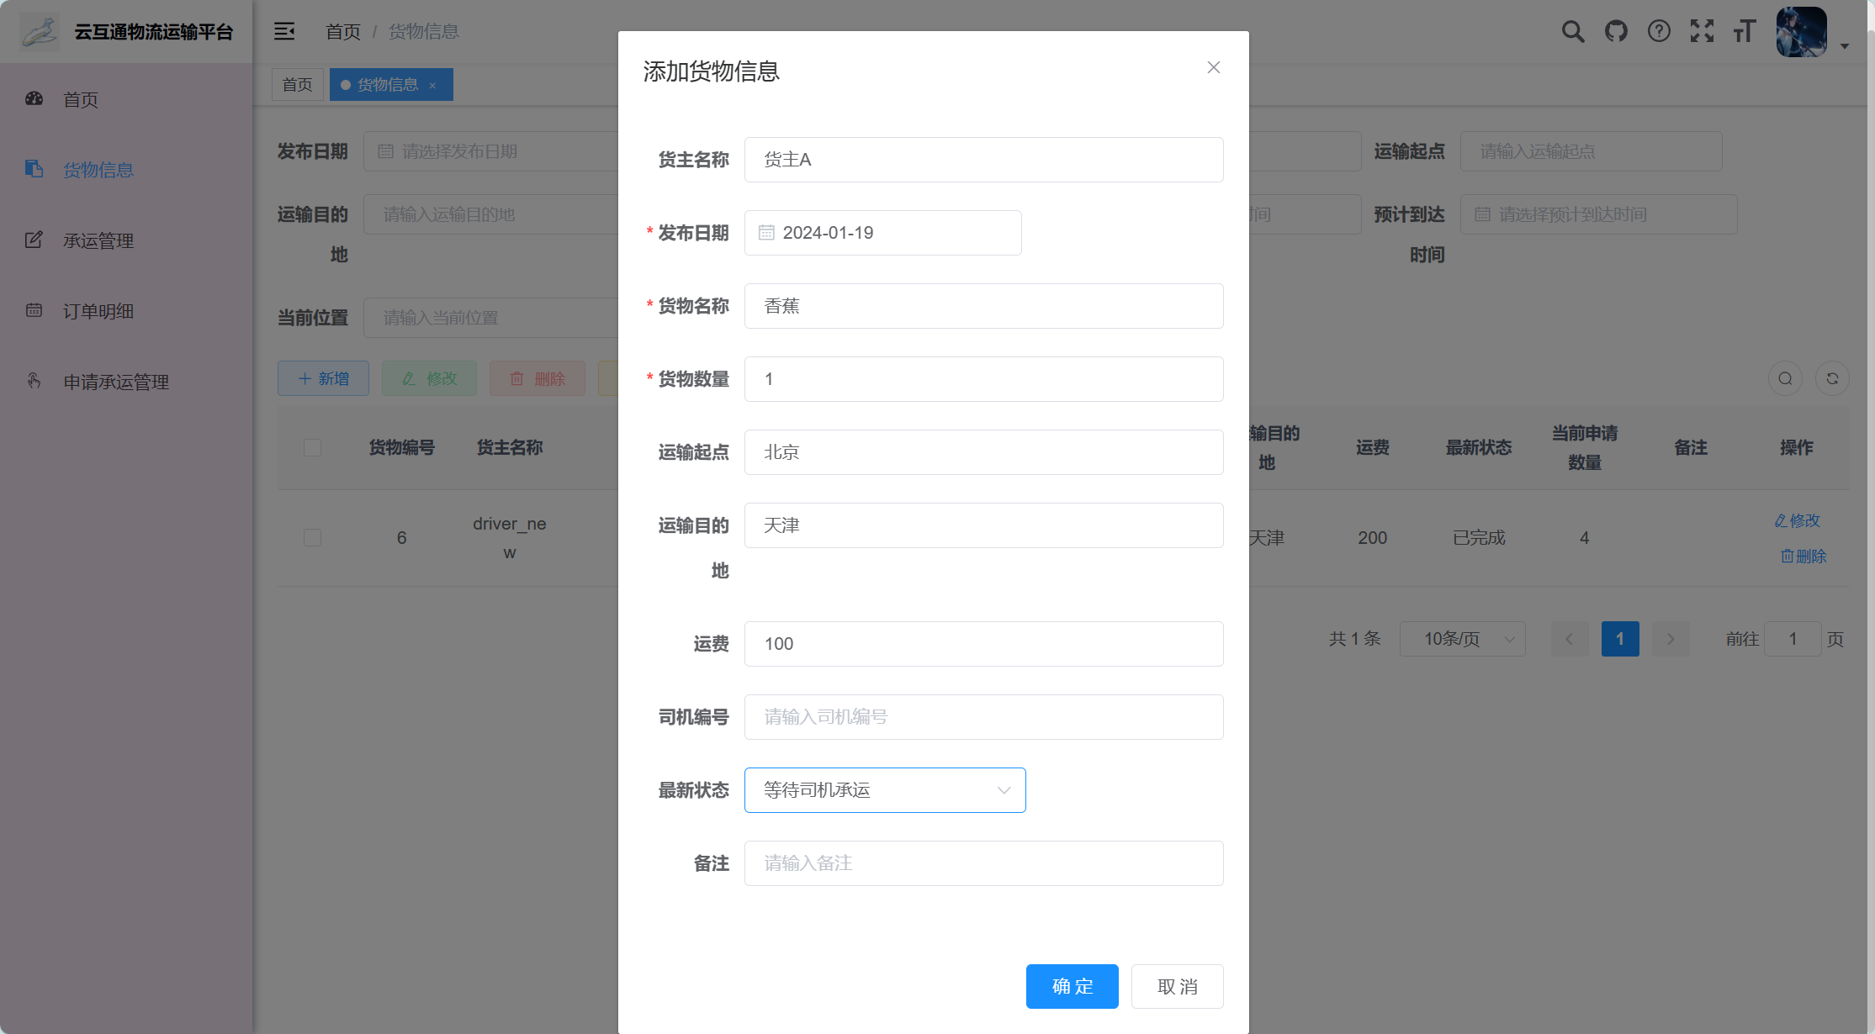
图2.4 货物信息填写页面
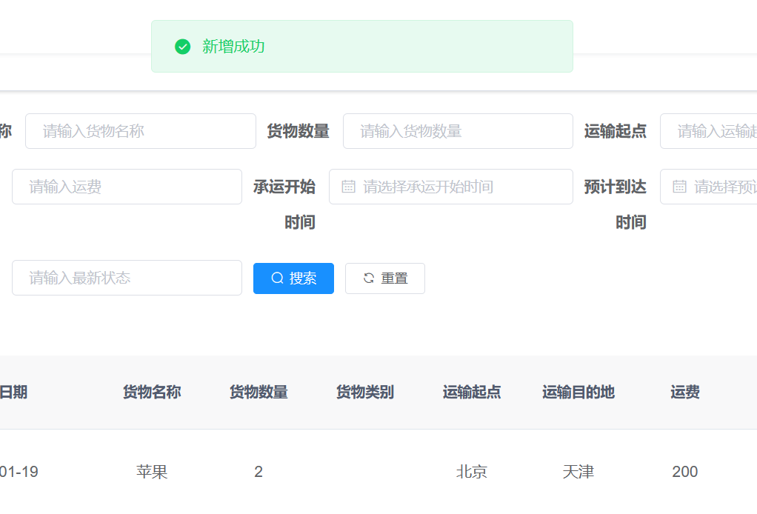
图2.5 货物信息发布成功页面

3 货物申请承运模块

3.1 司机操作页面
司机在申请承运货主发布的订单之后，便会在货物申请承运模块新增一个申请信息，一个司机可同时申请多个订单，也可以对某条申请进行取消操作，司机还可以完善申请信息中的预计送达时间。如下图3.1所示。
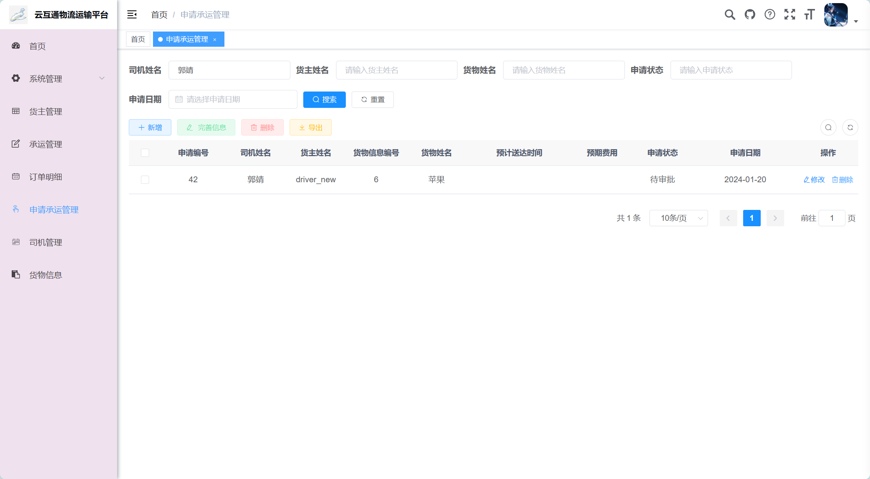
图3.1 申请承运页面
申请货物运输之后，可以在信息申请管理中进行信息的完善，如图3.2所示。
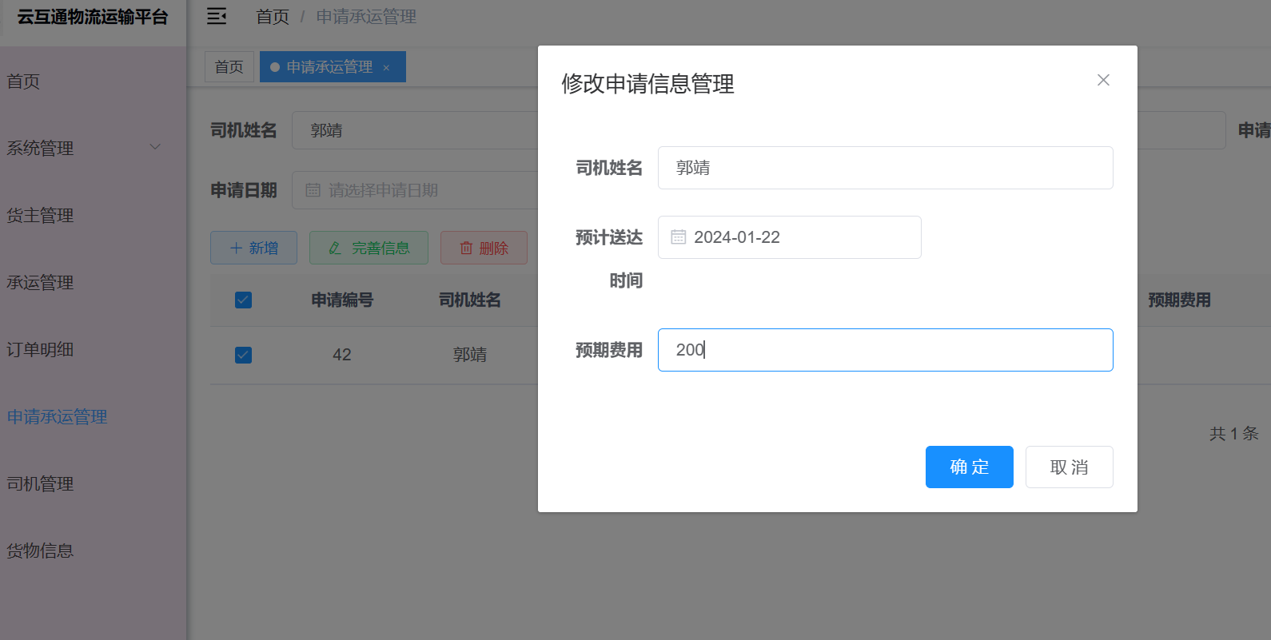
图3.2 信息完善页面

3.2 货主操作页面
当有司机申请承运，货主可以在此模块查询到所有司机承运的申请，如图3.3所示。
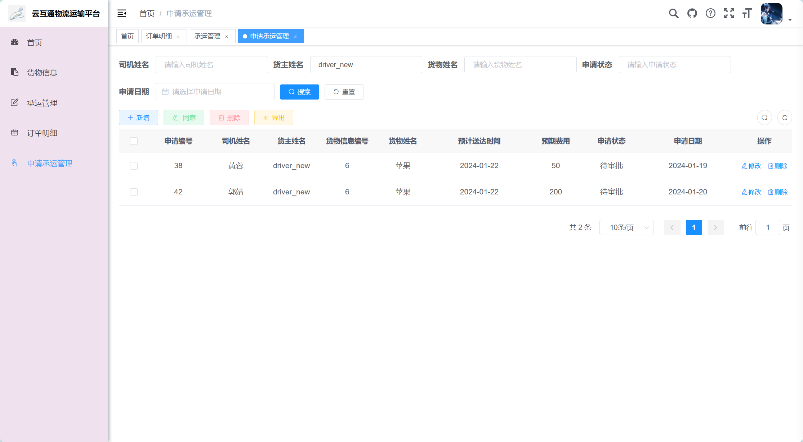
图3.3 司机申请承运信息页面
货主可以选择其中一位司机，并同意其申请承运，如图3.4、3.5所示。
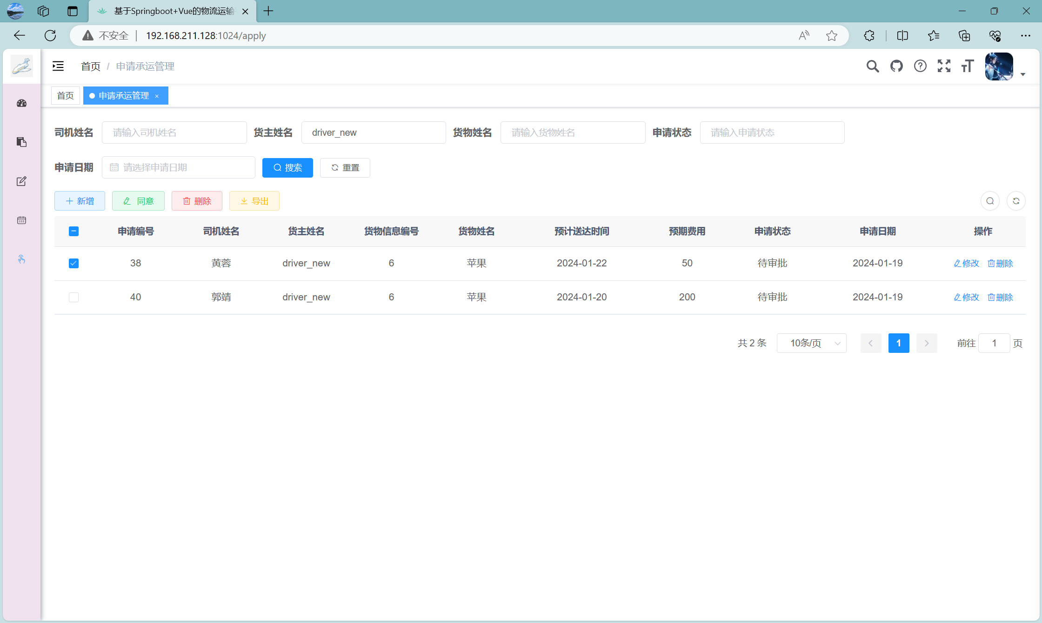
图3.4 选择司机
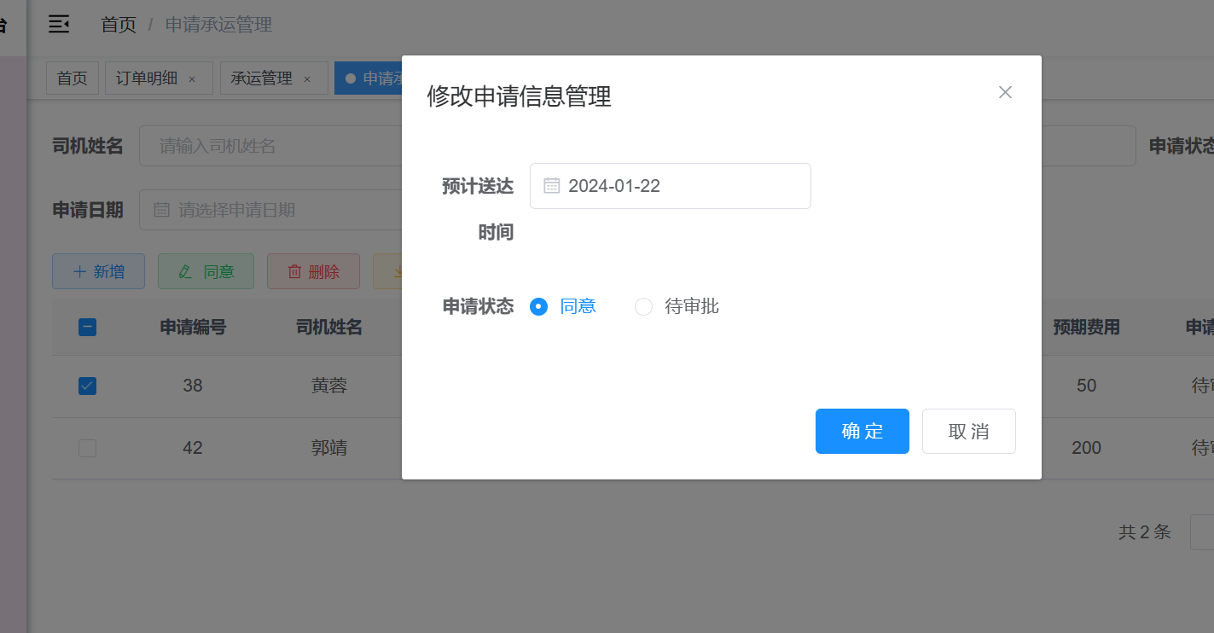
图3.5 同意司机承运
点击同意后，货物申请承运信息中的状态更改为已同意。如图3.6所示。
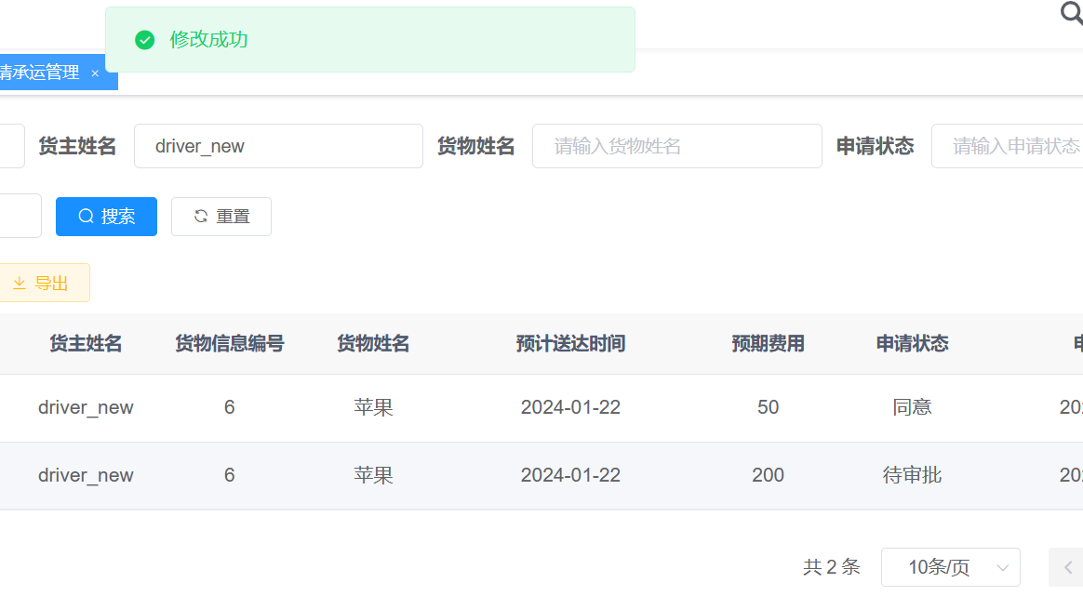
图3.6 选定司机页面

4 货物承运模块

4.1 司机操作页面
当货主选定承运的司机后，在货物承运模块就会新增一条货物承运信息，司机可以对当前已接单的货物承运信息进行查看，以及更新当前的运输状态，当司机第一次更新运输状态时，同时更新货物信息中的状态为正在运输，包括正在运输时到达的位置以及已送达状态，并查看所有历史状态。查看承运信息界面如图4.1所示。
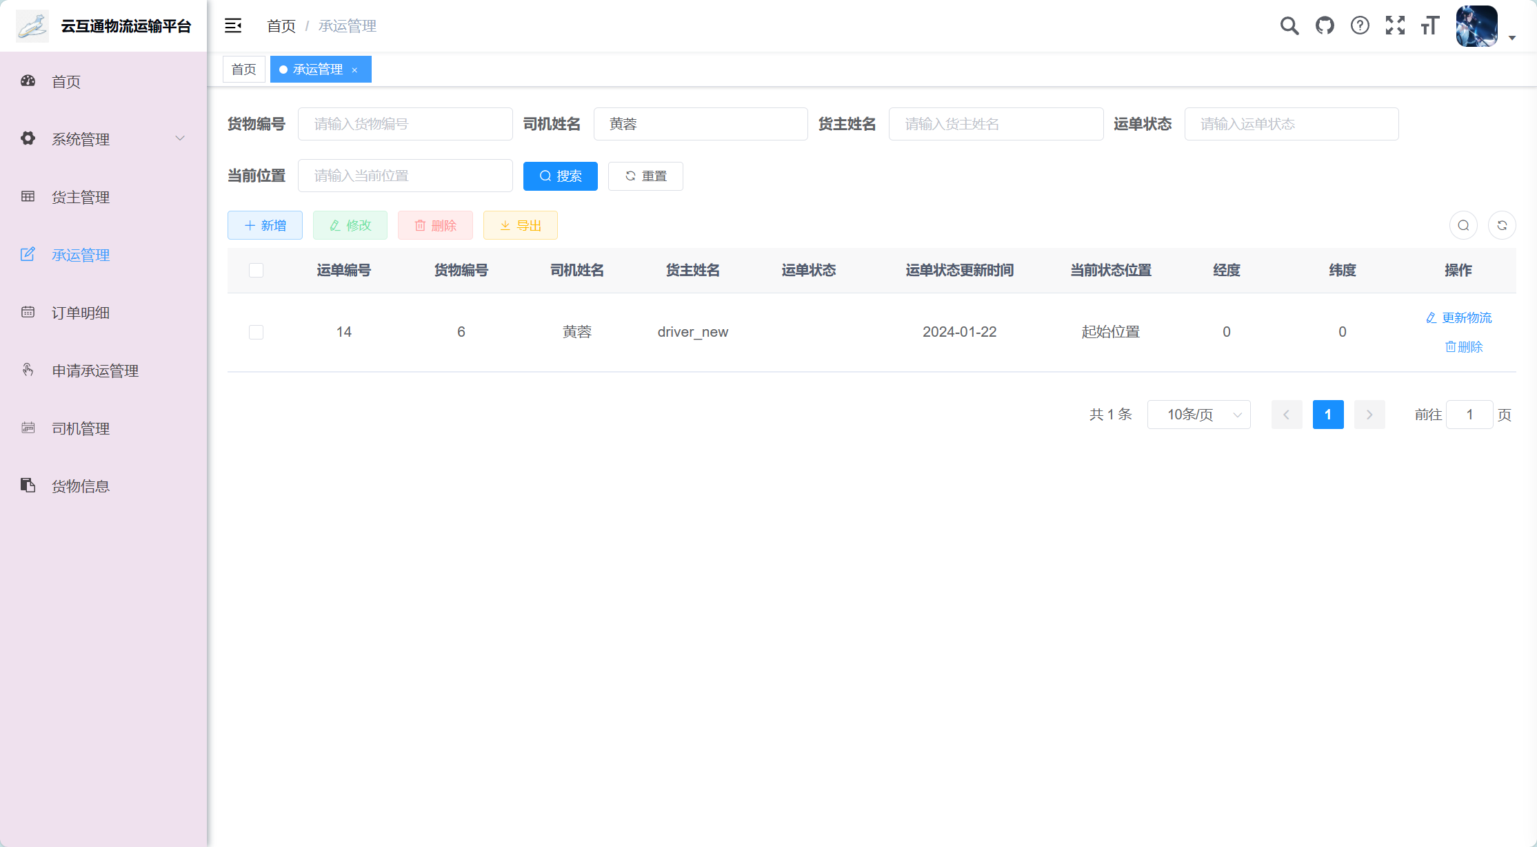
图4.1 物流信息页面
司机可以在运输过程中，修改运输中状态信息，实时更新运输信息，如图4.2、4.3所示。
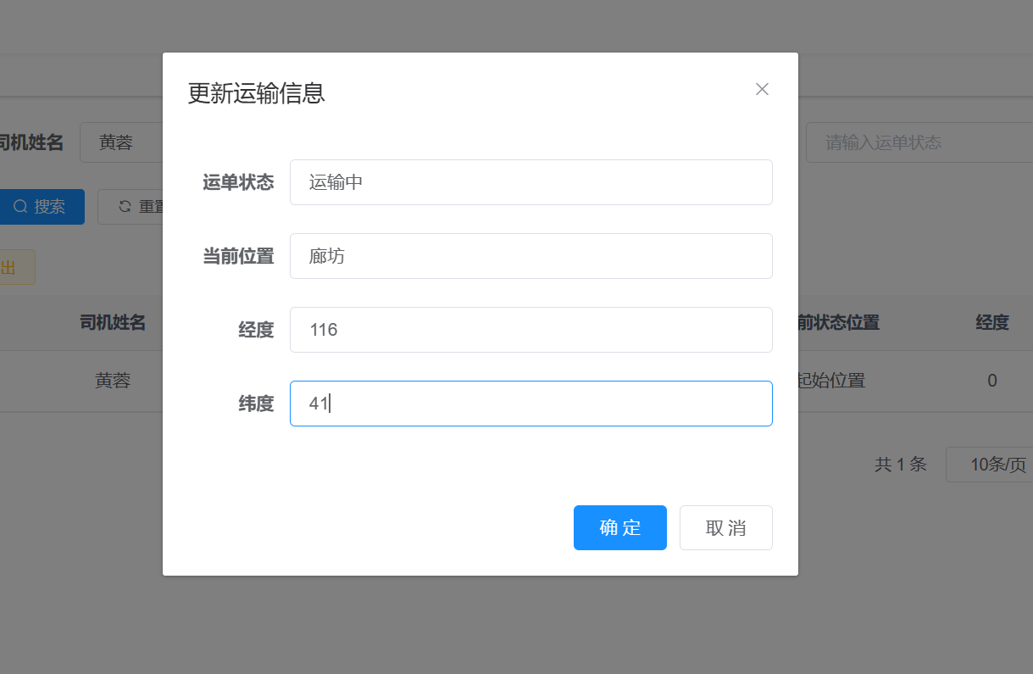
图4.2 物流信息修改页面
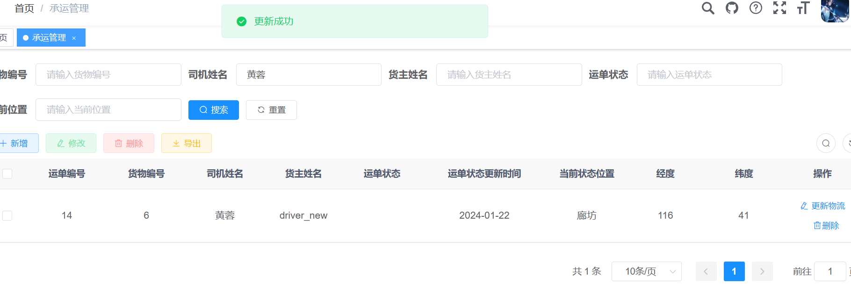
图4.3 物流信息修改成功页面
运输完成之后，司机在货物信息中选中相关订单并点击完成订单，订单状态会变成已完成，如图4.4、4.5所示。
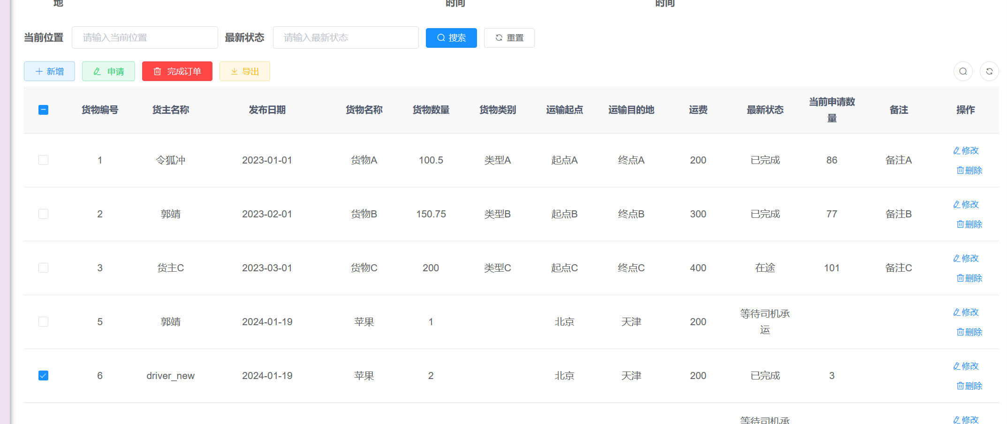
图4.4 订单完成页面
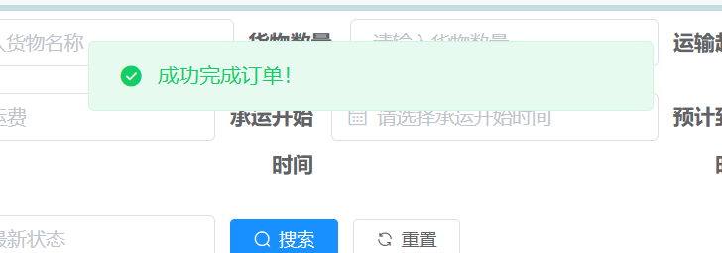
图4.5 订单完成提示信息

4.2 货主操作页面
在司机更新运输状态后，货主可以在此模块查看自己发布货物的实时运输的信息，如图4.6所示。
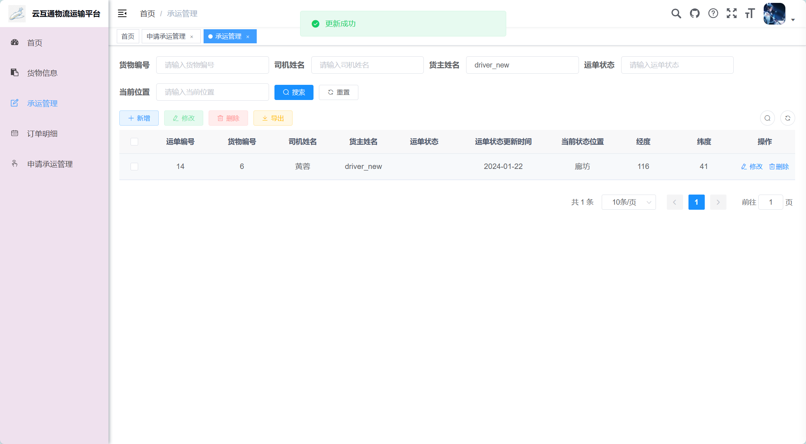
图4.6 货物承运信息页面

5 运费支付模块

5.1 司机操作页面
在司机选择完成订单后，便可以在此模块看到运费待支付的信息，如图5.1所示。司机可以查看自己的运费是否被货主支付。
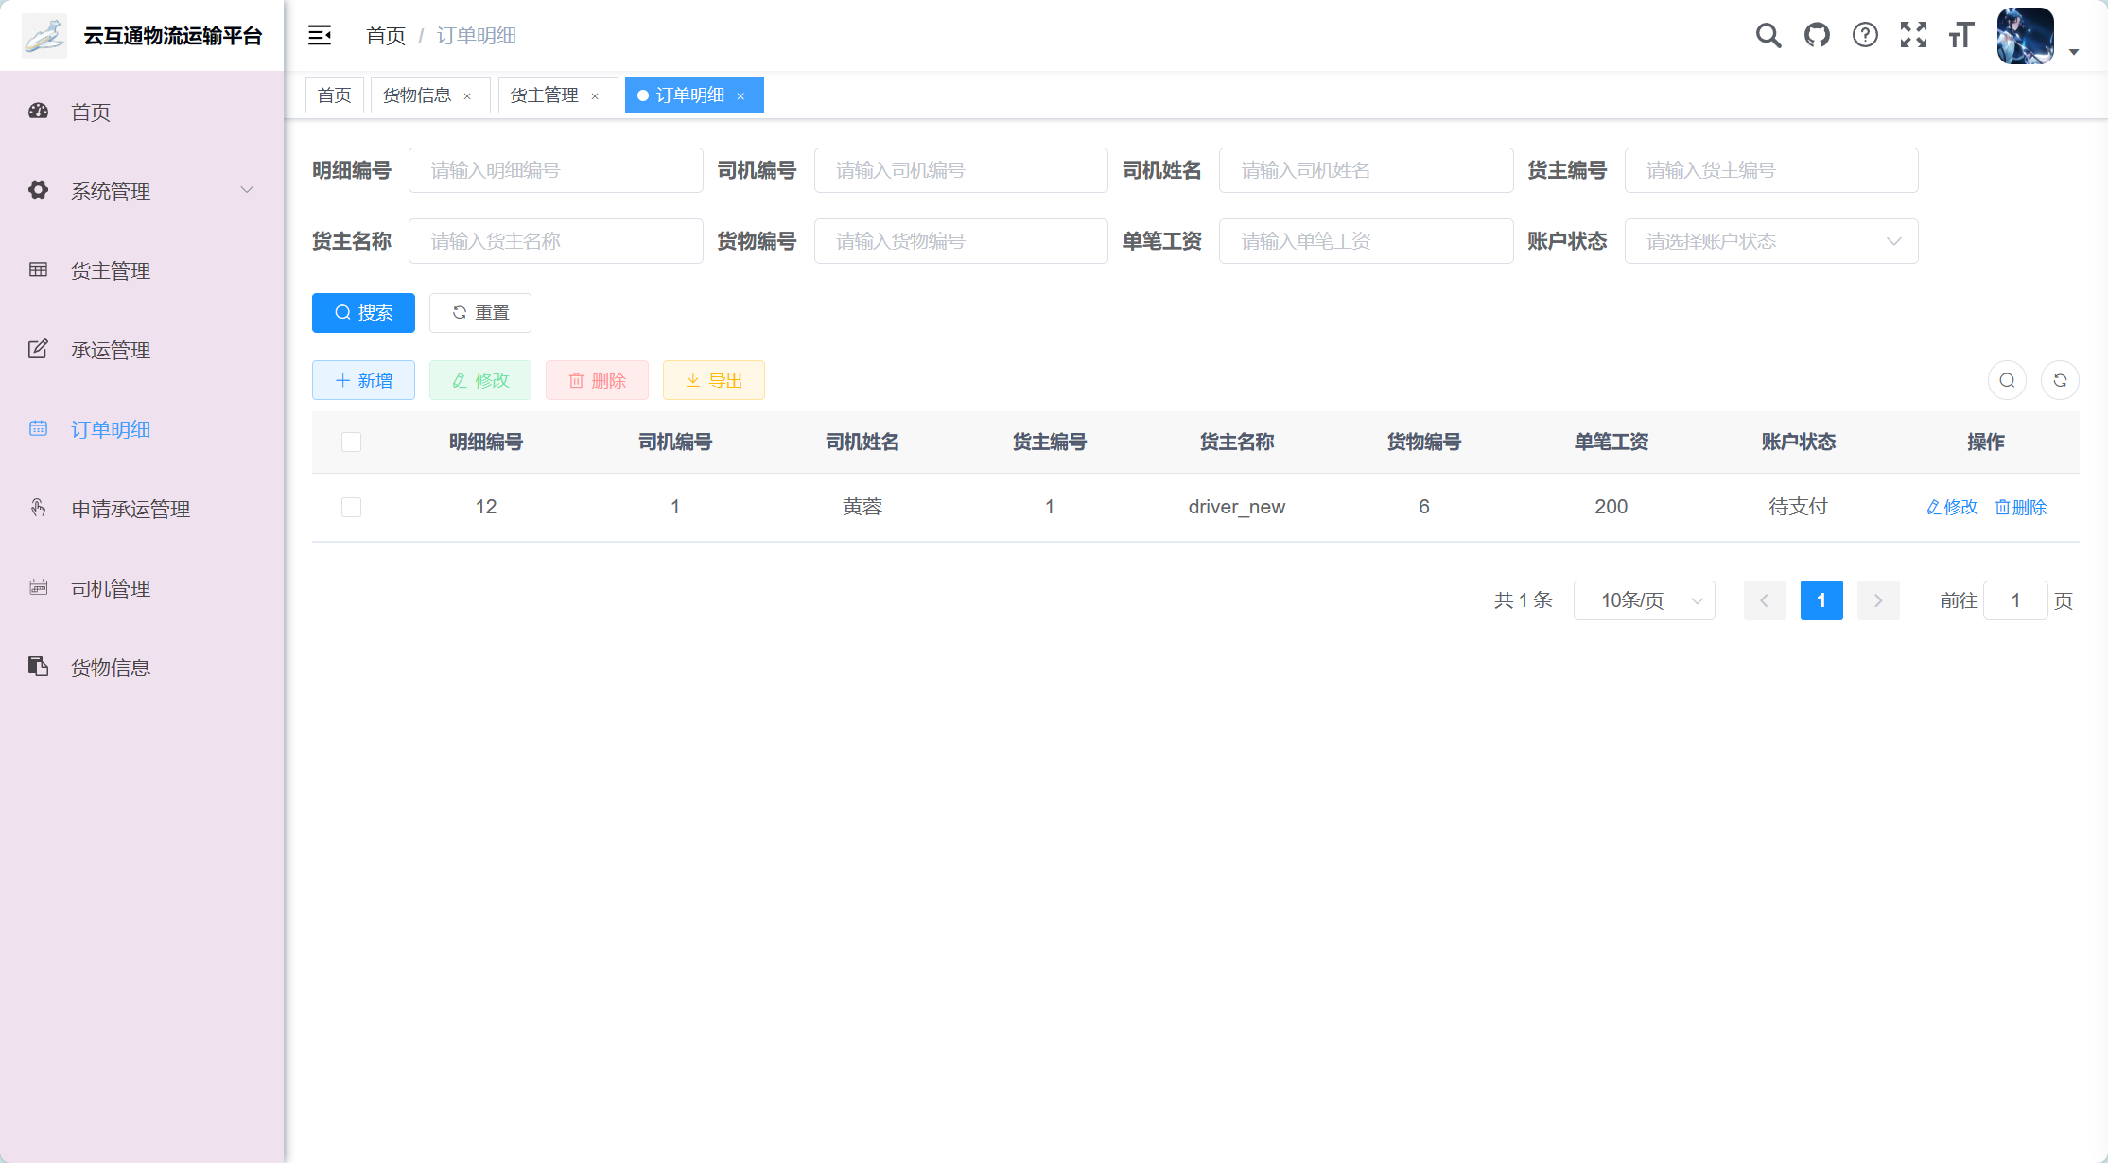
图5.1 运费支付信息页面

5.2 货主操作页面
在司机选择完成订单后，货主也可以在此模块看到运费待支付的信息，如图5.2所示。
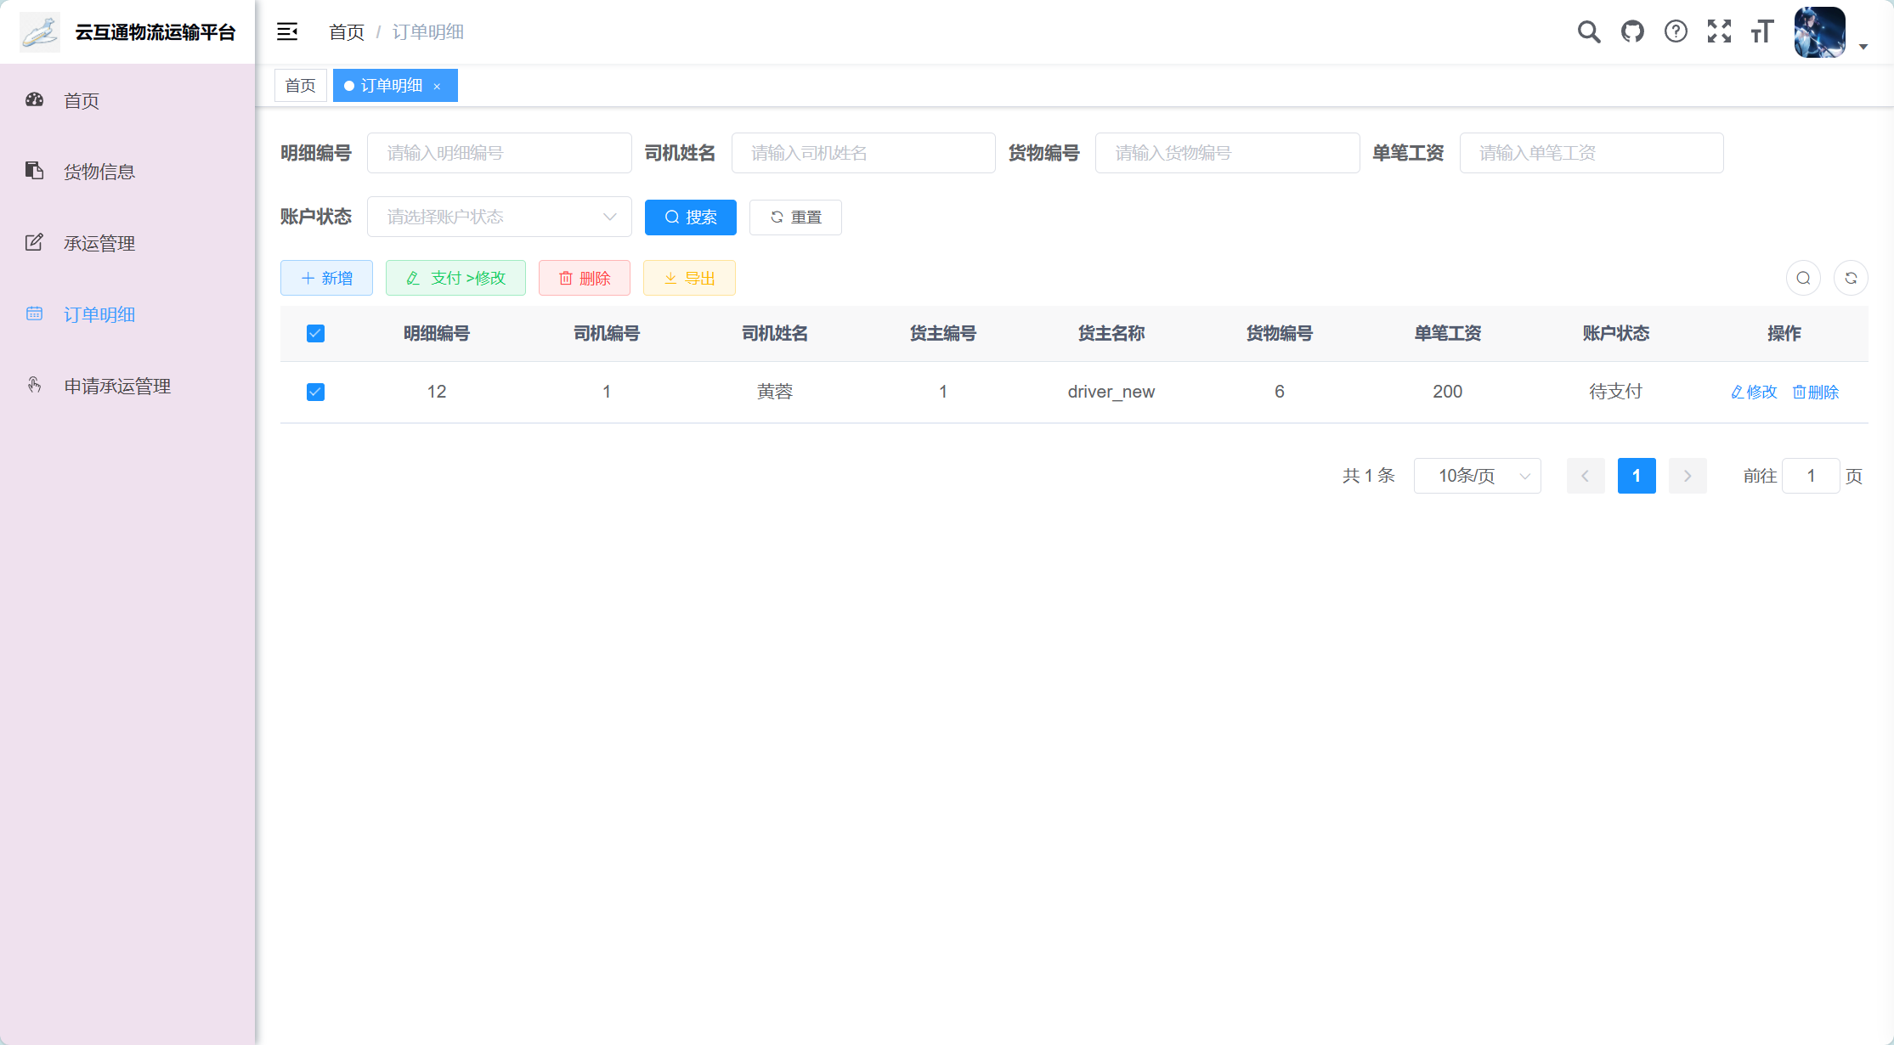
图5.2 运费支付信息页面
货主在看到待支付的信息后，可以选择支付订单，如图5.3所示。
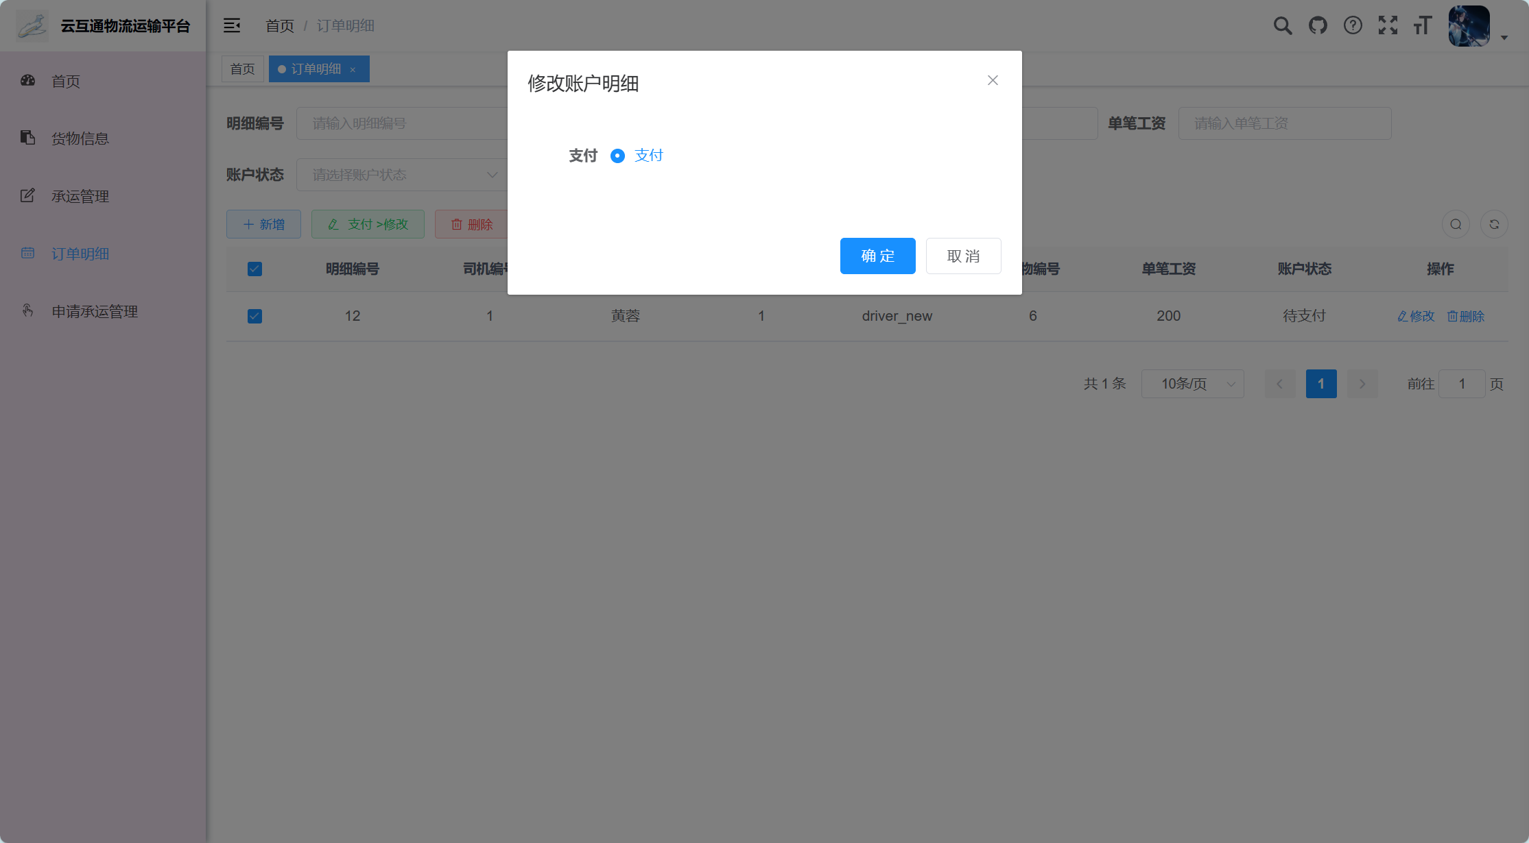
图5.3 运费支付页面

